FPGS Desarrollo de Aplicaciones Multiplataforma  DAM | José Ramón Blanco Gutiérrez  Sistemas Informáticos  Tarea 10
EJERCICIOS TAREA 10
Actividad 10.1. Configuración del entorno
Para configurar la redNat de VirtualBox nos dirigimos a Archivos y Preferencias. | 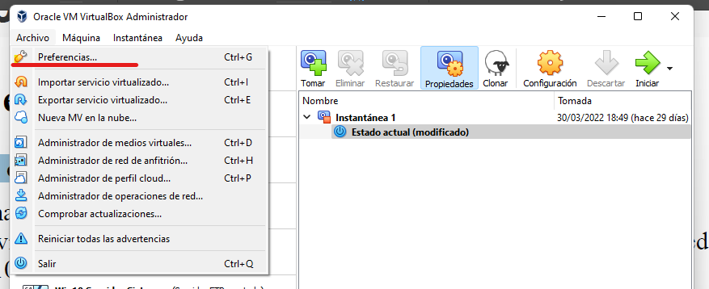
Hay que seleccionar la pestaña de RED y pulsar en el iconito verde de la derecha que tiene un + para añadir una redNAT y después pulsamos en la ruedecita para configurarla. | 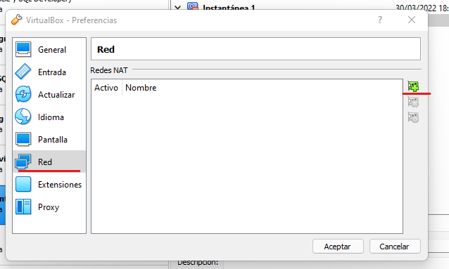
Le indicamos el nombre de la red, la IP de red y su mascara correspondiente y activamos el servidor DHCP para que de direcciones automáticas a los equipos de la red. | 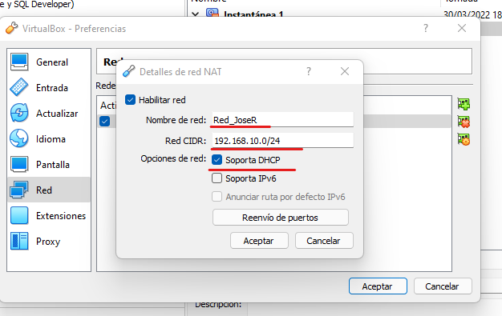
A la hora de Clonar la Maquinas virtuales es muy importante que marquemos la opción de generar nueva direcciones MAC, ya que si las clonamos tal cual también clona las MAC y en el caso de la maquina windows 10 no habría problema pero con los dos Linux la red no funcionaria correctamente. | 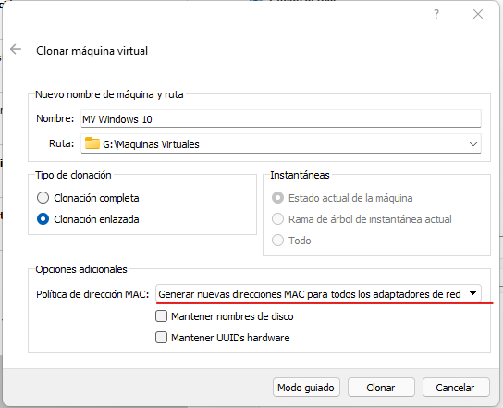 | 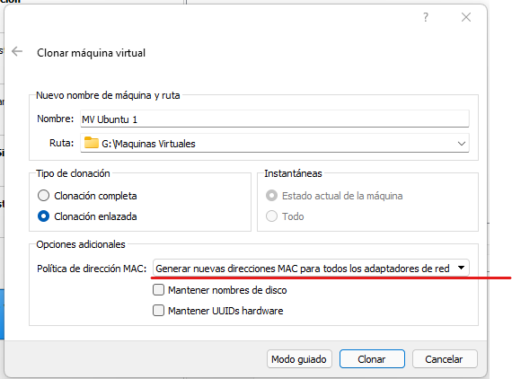 | 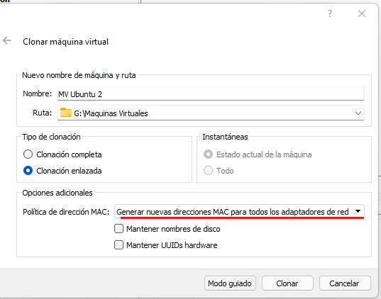
Una manera muy cómoda de funcionar es Agrupar las máquinas | 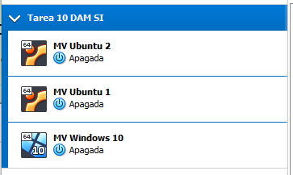
Para conectar las tres máquinas a la red NAT entramos en la configuración de la maquinas virtuales y en Red le indicamos que las máquinas esta Conectadas a una Red NAT y seleccionamos la red de nuestro ejercicio que es Red_JoseR y pulsamos aceptar.  Y realizamos esto mismo para las tres máquinas virtuales. | 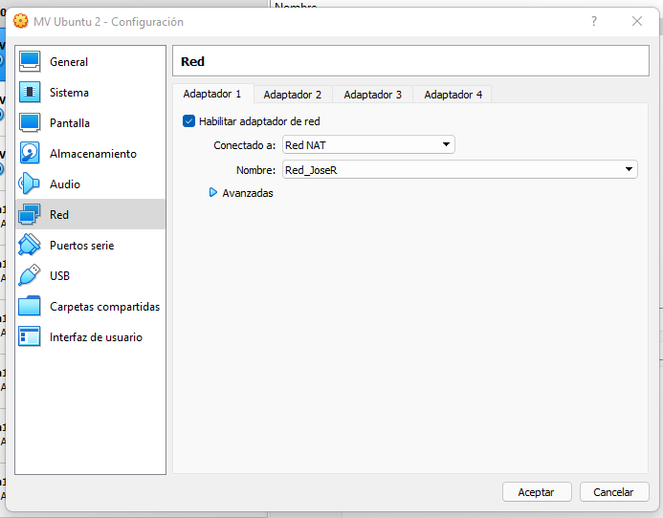
Una vez configurado el virtualbox vamos iniciado las máquinas para ir configurando la redes. Comenzamos con el Windows 10 y como ya hicimos en la tarea anterior vamos a propiedades del sistema y cambiamos el nombre y el grupo de trabajo y se tiene que reiniciar el equipo. | 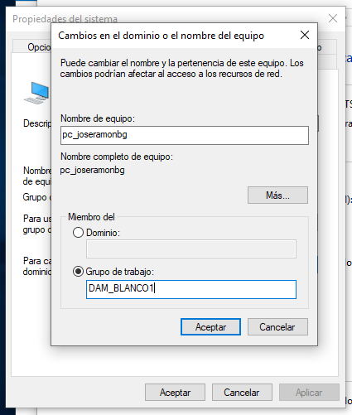
Como hicimos en anteriores tareas vamos a la configuración de la tarjeta ethernet y vemos que está todo en automático. | 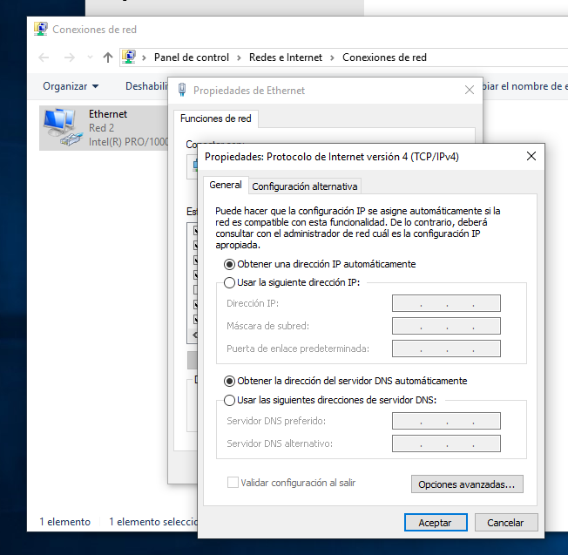
Y con el IPCONFIG /ALL comprobamos que el DHCP nos ha dado bien todas las direcciones. | 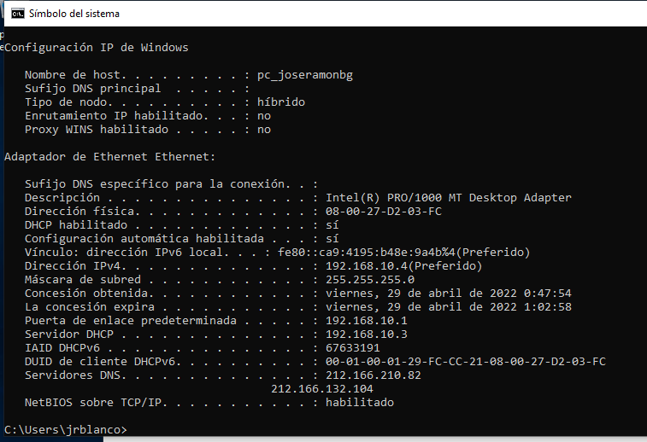
Iniciamos las máquina Ubutu y lo primero que hacemos es cambiarle el nombre a la maquina Linux, para ello con el editor NANO escribimos:  sudo nano /etc/hostname  Y sustituimos el nombre por el nuevo, guardamos y salimos. | 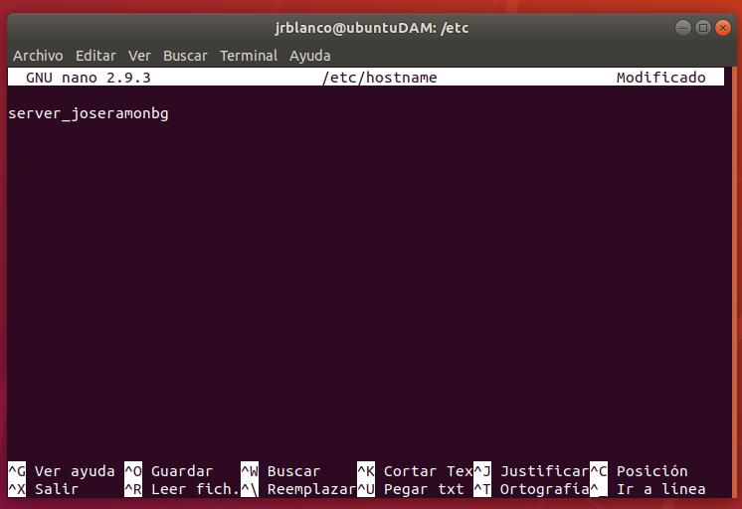
Despues editamos el /etc/hosts  para indicarle el nombre del equipo, que aunque para la tarea no es necesario es recomendable hacerlo, ya que con el nombre también podemos hacer llamadas a la propia máquina. | 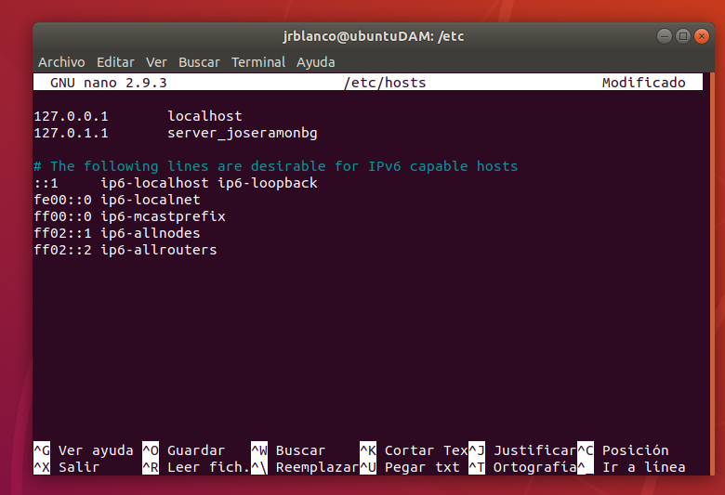
Y podemos comprobar que se ha cambiado el nombre correctatemente. | 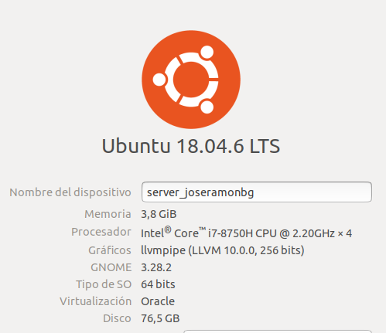
Para configurar la red nos dirigimos a la configuración de Red y pulsamos en configurarla. | 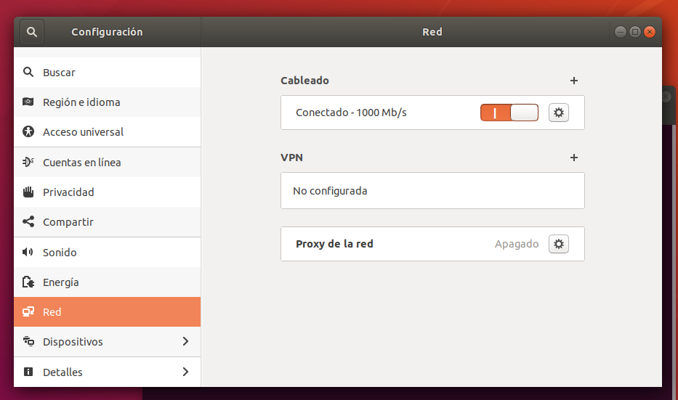
Y verificamos que está todo en automático. | 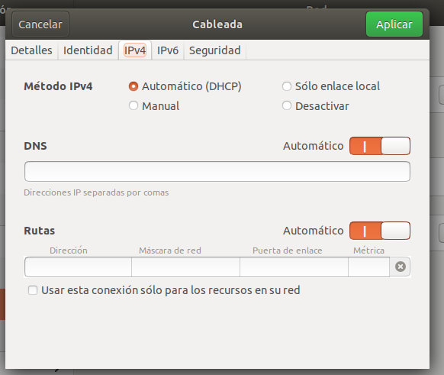
Y podemos comprobar que el servidor DHCP esta dando correctamente las Ips a los equipos. | 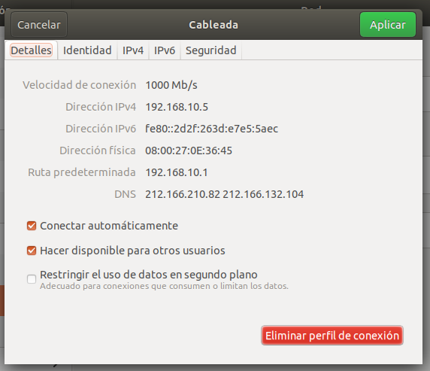
Para la otra máquina Ubuntu hacemos exactamente lo mismo salvo que en nombre ponemos cliente_joseramonbg | 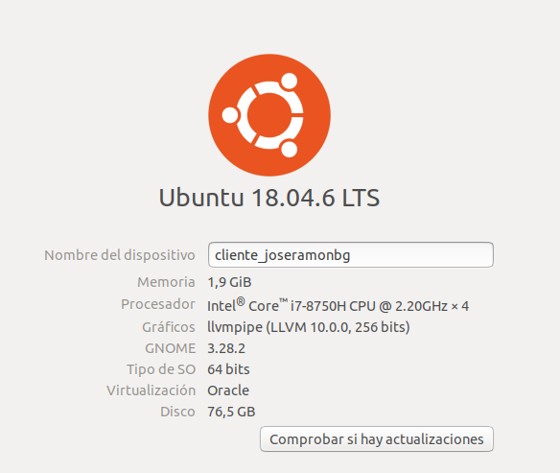
Para probar la conectividad con el ping desde una de las maquinas ubuntu hacemos ping a la máquina windows que su IP es la 192.168.10.4 y vemos que funciona correctamente.  Habitualmente el windows 10 tiene desactivamos el ECO pero en la tarea anterior habíamos creado un regla en el cortafuegos. | 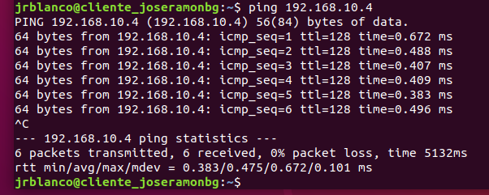
Ahora desde la máquina Windows comprobamos con el PING que todo funciona en la dirección opuesta. | 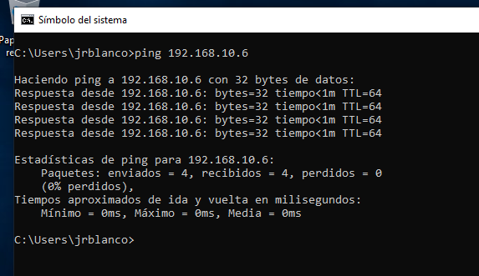
Y por último comprobamos que entre las máquinas Linux hay conectividad. | 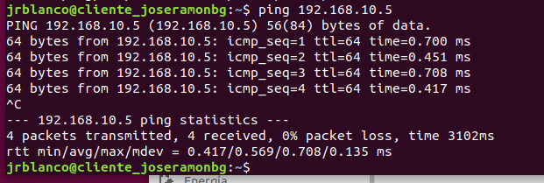
 | 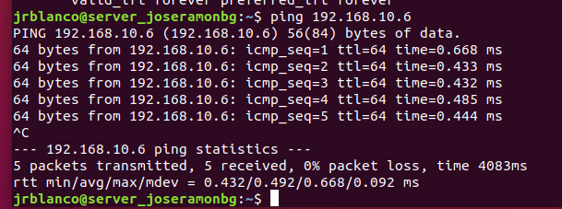
Apagamos las tres máquinas y hacemos una instantánea en este punto con los tres equipos configurados y operativos. | 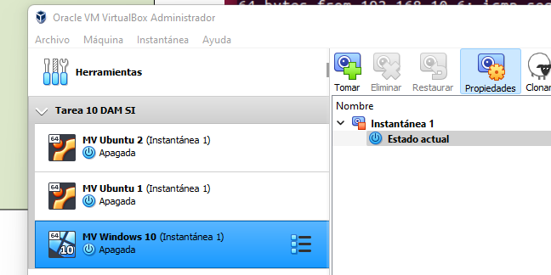

Actividad 10.2. Acceso remoto por VNC.
Para configurar el acceso remoto a Ubuntu 18 vamos a configuración. | 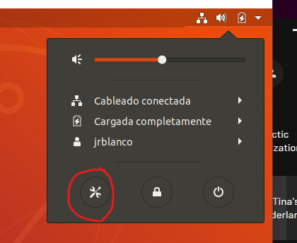
Nos posicionamos en la pestaña de Compartir y activamos el check que esta en la parte superior de la ventana (Barra de titulo)  y de seguido vemos que se activa la compartición de la pantalla. Y pulsamos ahí. | 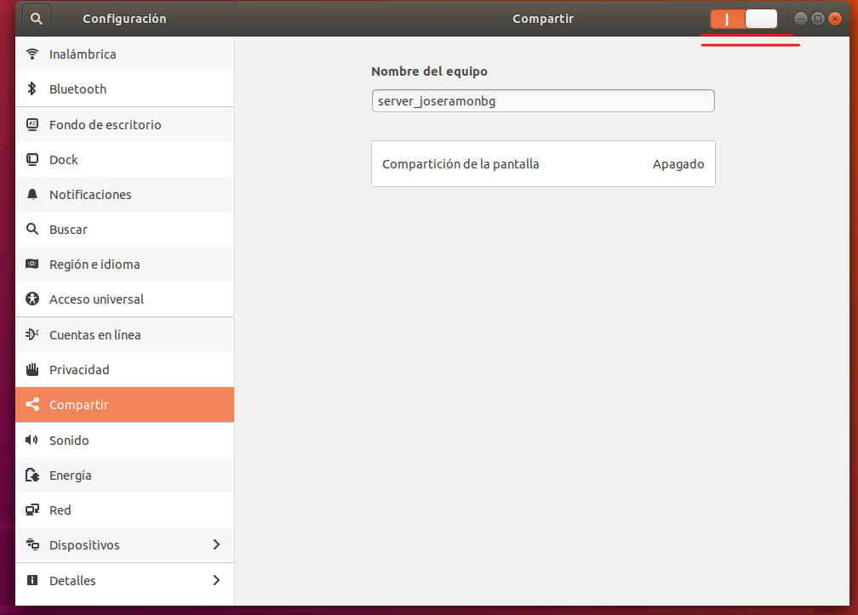
En la venta que se abre, activamos todos los check y marcamos el radio botón de solicitar contraseña y le introducimos una contraseña de 8 caracteres y cerramos la ventana. | 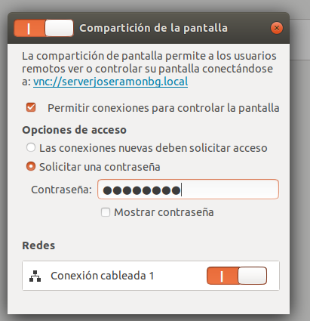
Y podemos comprobar que nos dice que esta activo. | 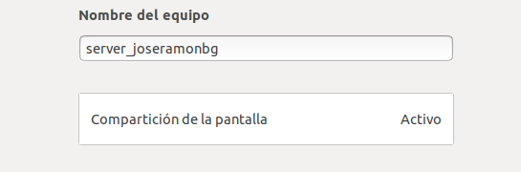
Para comprobar el correcto funcionamiento desde Windows 10 tenemos que descargar un cliente VNC ya que el Remoto que trae Windows funciona con el protocolo RDP, pero la versión Ubuntu 18 solo funciona con el protocolo VNC.  Para dicho cliente tenemos multiples opciones pero las más conocidas son RealVNC y Tightvnc.  Optamos por RealVNC que ademas tiene la opción portable. | 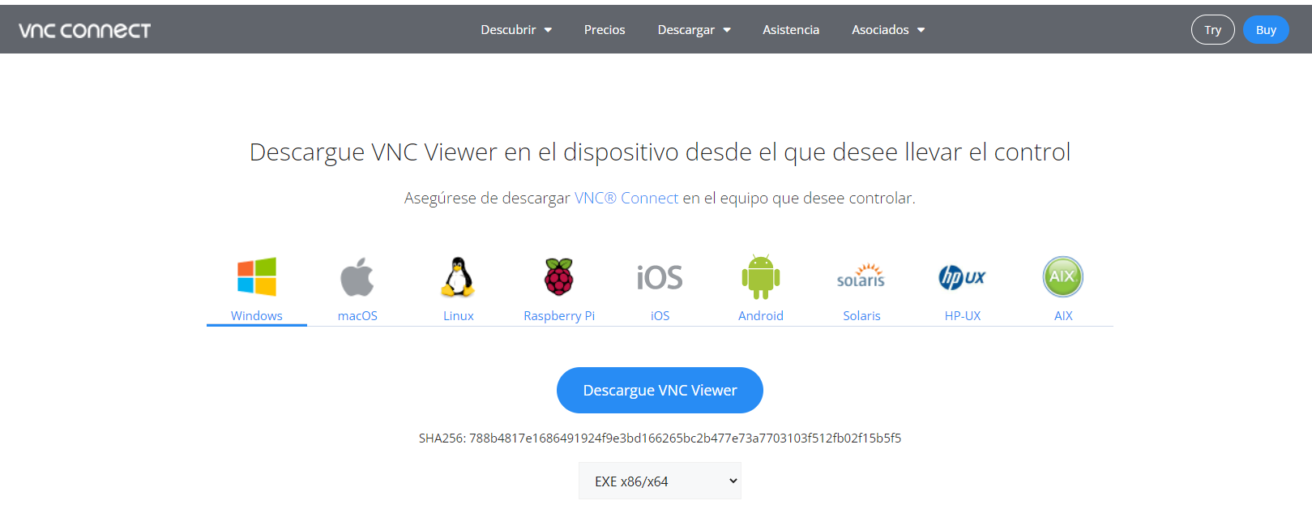
Una vez descargado, ejecutamos el instalador o el portable. | 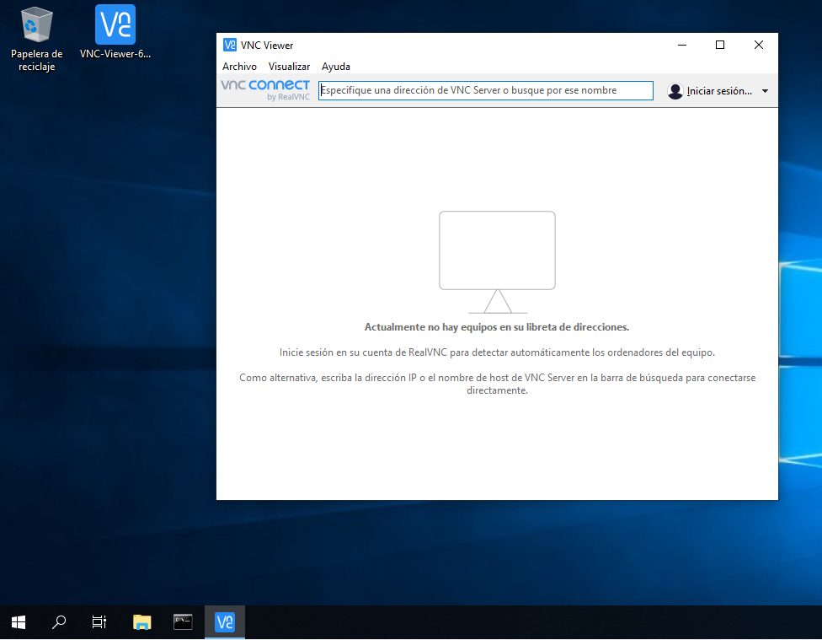
Y en la barra superior introducimos la IP de la maquina Linux Ubuntu que es la 192.168.10.5 y le damos a conectar.  Esto nos da un error que tiene que ver con el cifrado que esta usando Ubuntu para la conexiones. | 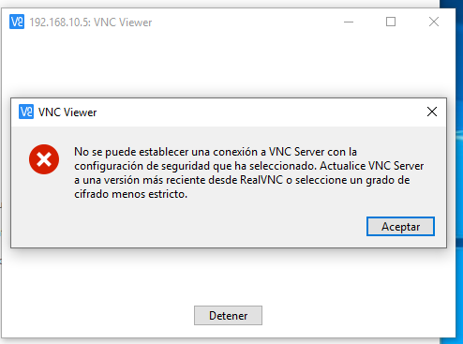
Para cambiar la configuración del cifrado nos tenemos que instalar en el Ubuntu el dconf-editor que es una especie de editor de registro pero de Ubuntu.  Para ello ejecutamos :  sudo apt install dconf-editor | 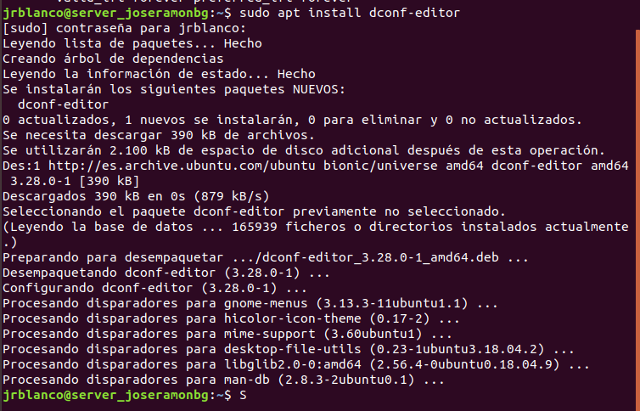
Le ejecutamos y pulsamos en el botón de “Tendré cuidado” | 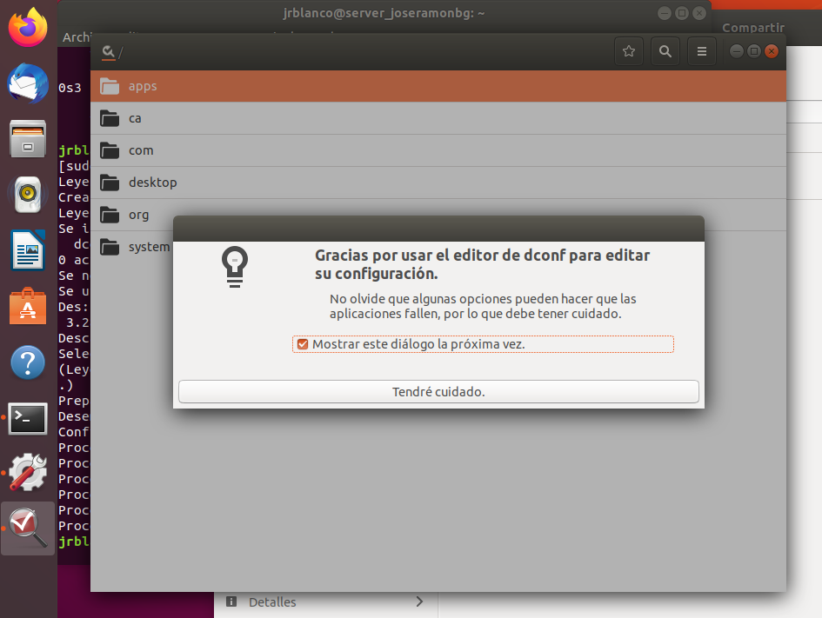
Damos click en ORG/GNOME/DESKTOP/REMOTE-ACCESS  y desactivamos la opción de requerir encryptación y ta quede cambiada automáticamente la configuración. | 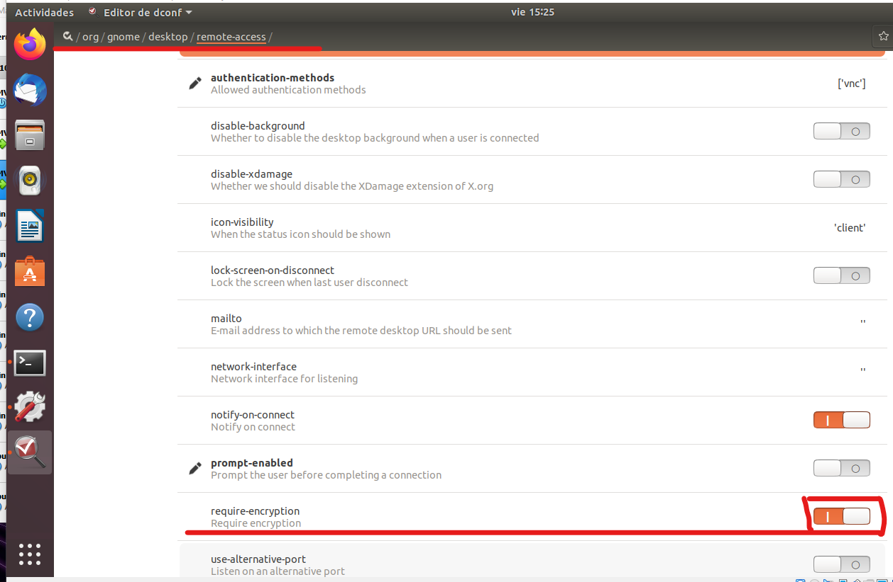
Volvemos al cliente Windows y volvemos a escribir la ip de la máquina Linux y pulsamos enter.  Nos advierte que la conexión no esta cifrada y pulsamos en Continuar. | 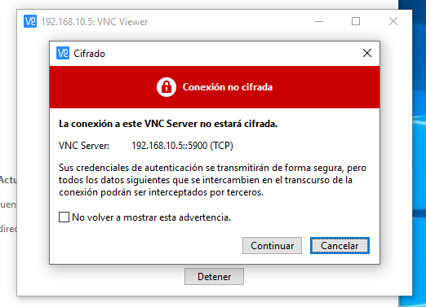
Después nos pide la contraseña que habíamos puesto al configurar el escritorio remoto y pulsamos en aceptar. | 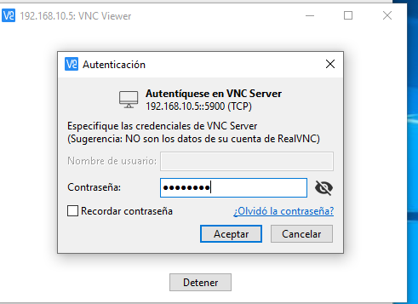
Y se nos conecta a la máquina Linux y nos muestra el escritorio que tenemos.  Adjunto captura desde el Windows y captura de la maquina virtual | VNC Vierwer  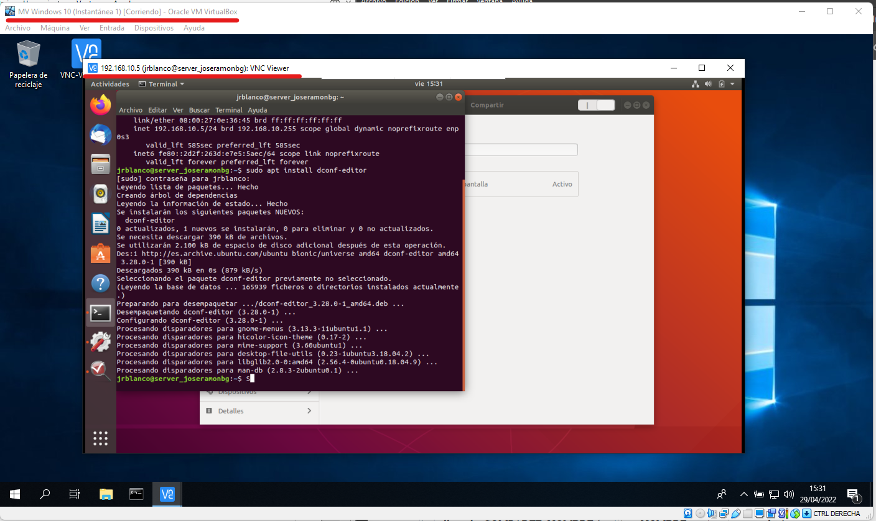
 | 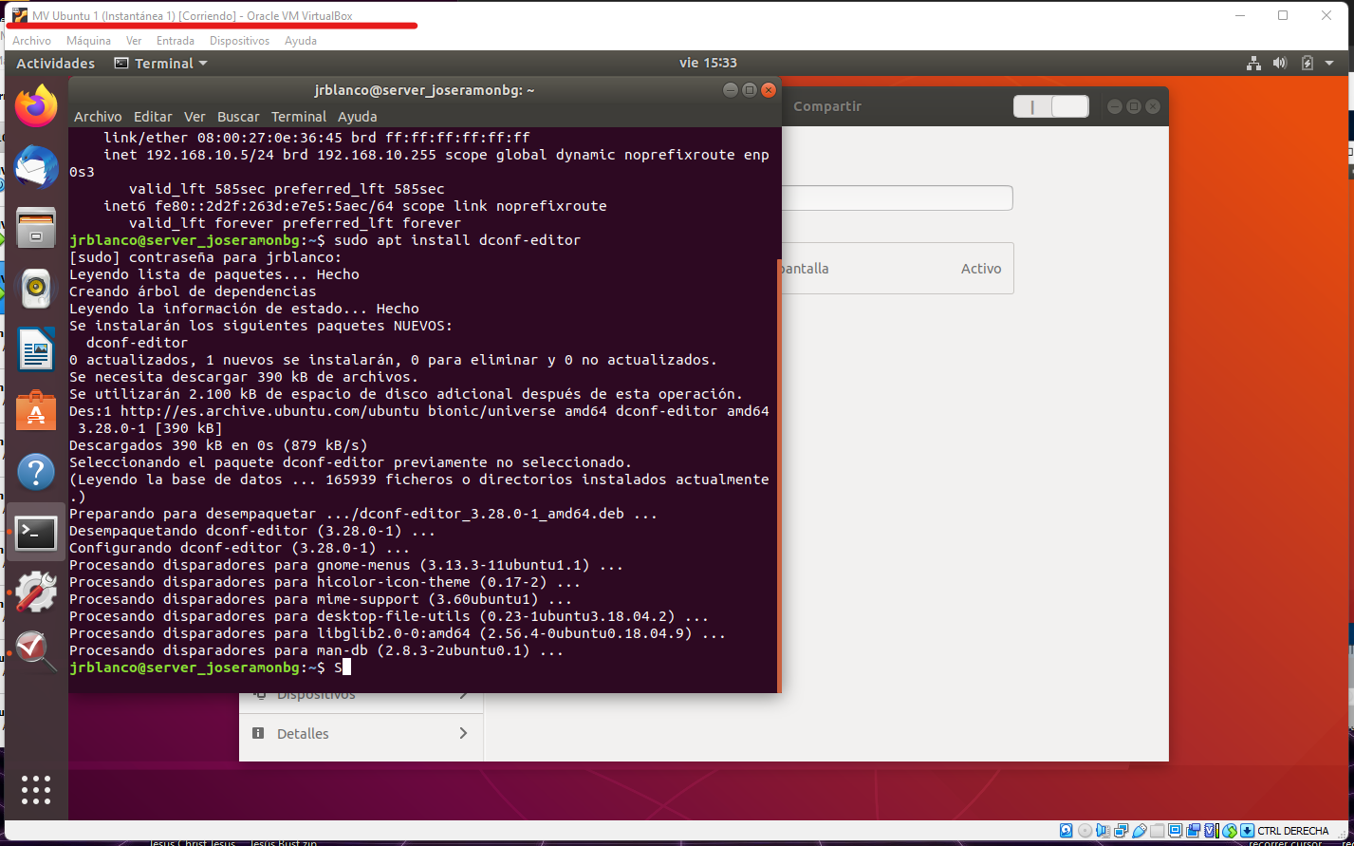

Actividad 10.3. Acceso remoto por SSH.
Para configurar el servicio SSH le instalamos para ello escribimos:  sudo apt install ssh | 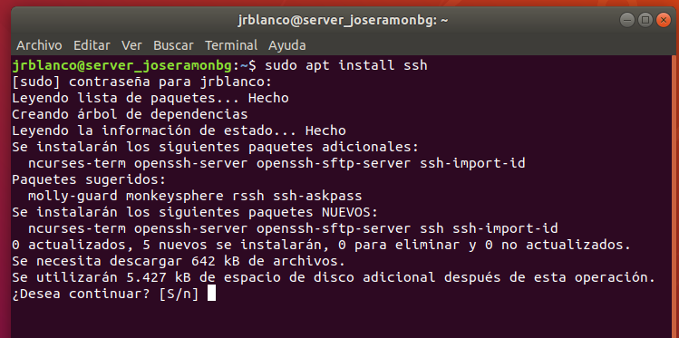
Para configurarle tenemos el archivo sshd_config  que ponemos editarle con el NANO.  sudo nano /etc/ssh/sshd_config  No modificamos nada ya que por defecto permite la conexiones desde todas la redes. | 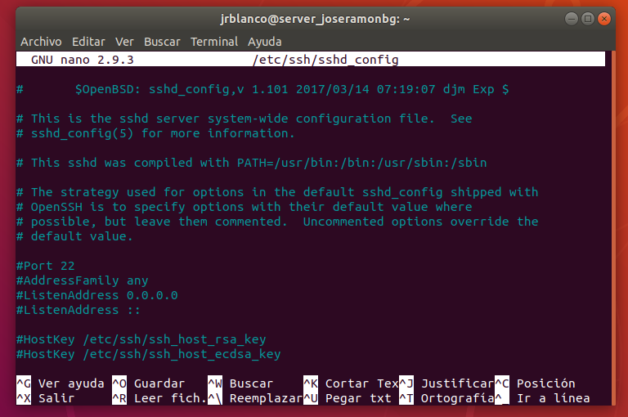
Ahora nos vamos al cliente Windows y nos descargamos Putty desde la web de putty. | 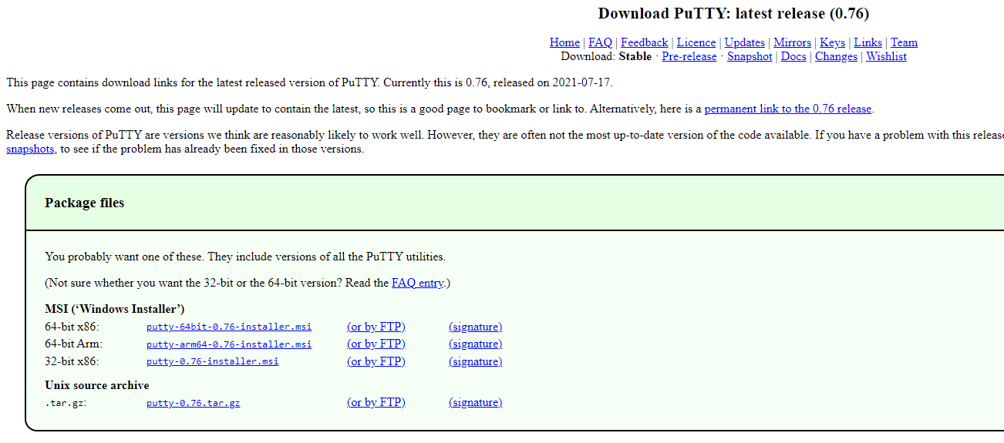
Una vez descargado procedemos a su instalación. | 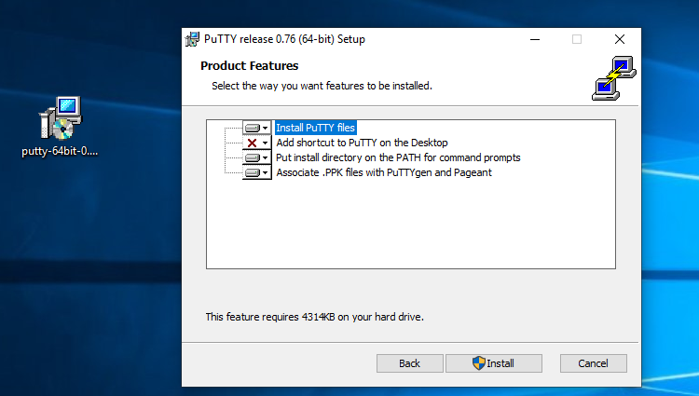
Ejecutamos el putty e introducirnos la IP del Ubuntu Linux y como no hemos cambiado nada de la configuración dejamos todo tal y como vienen, sobre todo el puerto 22 que es el predefinido. | 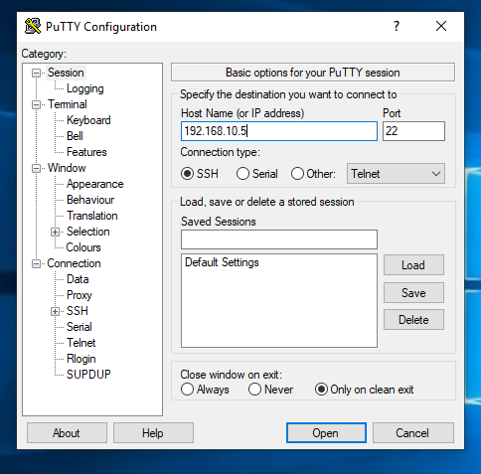
Nos da un aviso de seguridad para el cifrado de la conexión y pulsamos aceptar. | 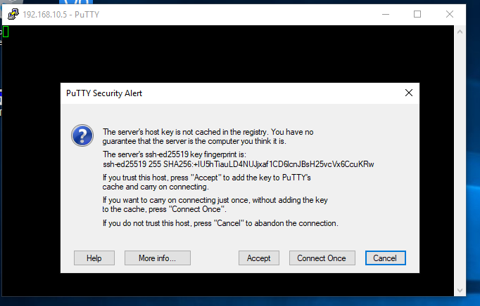
Nos solicita el usuario y la contraseña y después entra en el sistema Linux por SSH | 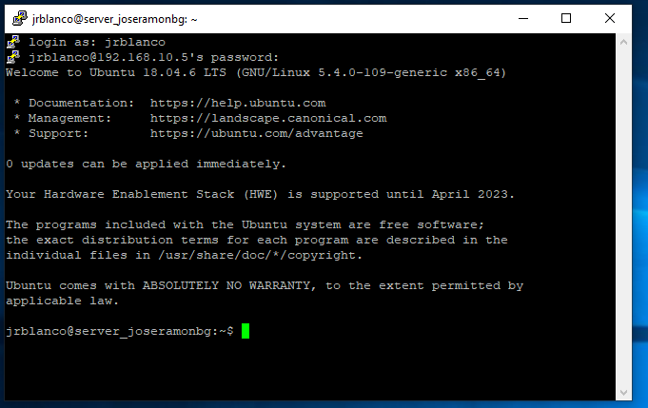

Actividad 10.4. Recursos compartidos: Carpeta compartida.
Para compartir una carpeta en red de Linux usaremos el servicio SAMBA ya que se quiere acceder desde Windows 10.  Para ello creamos la carpeta en el Escritorio de Ubuntu. | 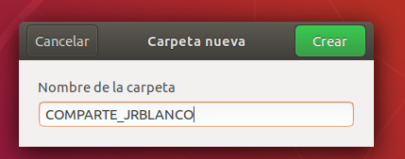
Pulsamos en la carpeta con el botón derecho del ratón entramos en Propiedades | 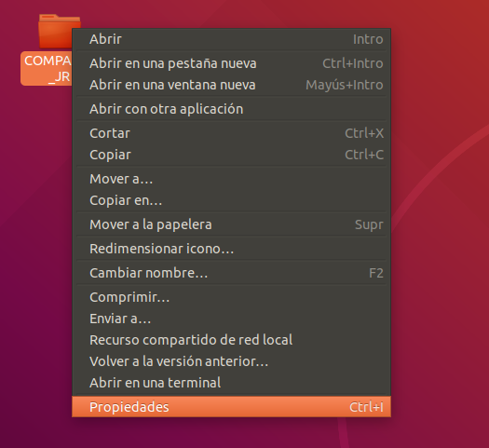
Accedemos a la pestaña de “Recurso compartido de red local” | 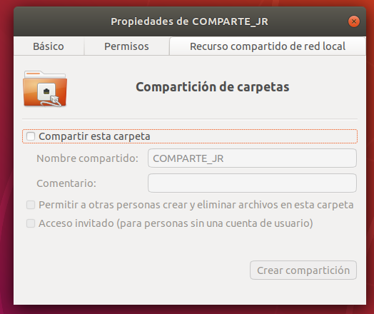
Y pulsamos en “Compartir este carpeta” y nos dice que no tenemos el servicio instalado, por lo tanto pulsamos en Instalar el servicio. | 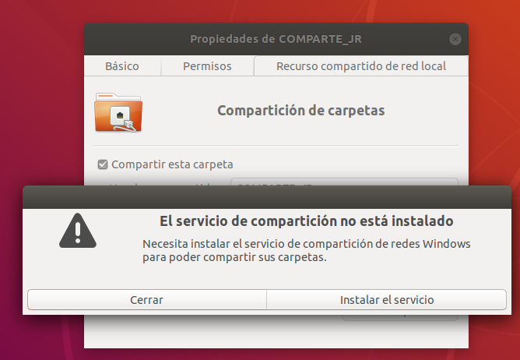
Comienza el proceso de instalación del servicio SAMBA pulsado en “Instalar” | 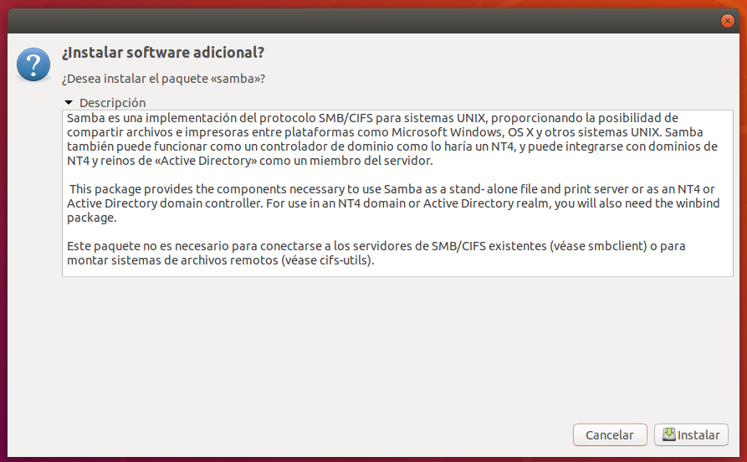
Y comienza la instalación y esperamos a que termine. | 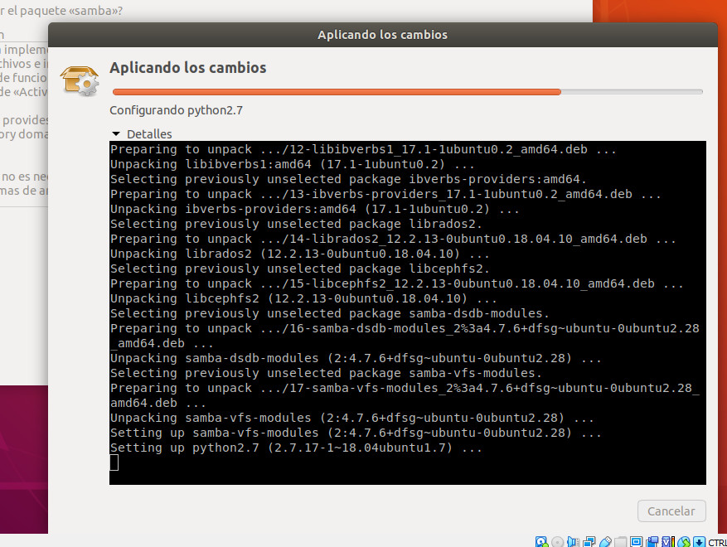
Para Permisos cambiamos a la pestaña de Permisos y nos dice que el suaurio tenga todos y asi se les damos tanto al usuario como al grupo de el usuario y al resto le decimos qu solo sea lectura | 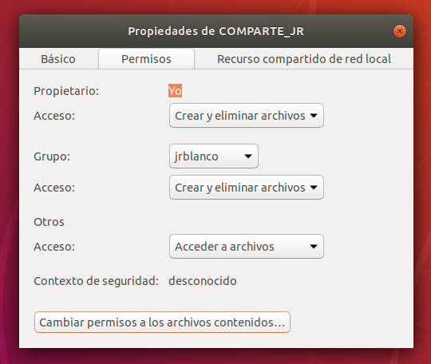
 | 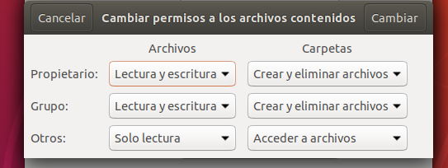
Volvemos a la pestaña de “Recurso compartido de red local” y pulsamos en Crear Compartición” | 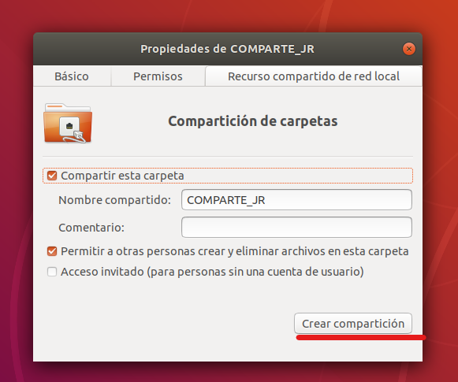
Y podemos observar que el icono cambia... | 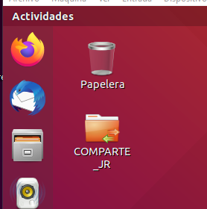
Ahora nos vamos al cliente Windows 10 y abrimos el explorador de archivos y escribos \\19.168.10.5 y pulsamos enter, nos dice que tiene que activar los recursos para acceder a redes compartidas y decimos que si.  Y nos da un error | 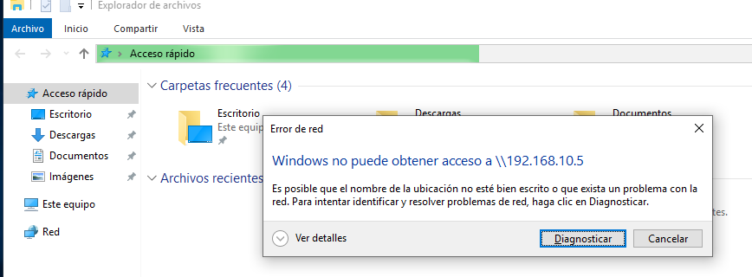
Para solucionar este problema tenemos que habilitar el acceso a redes Lanman, para ello ejecutamos el gpedit.msc es decir el Editor de directivas de grupo local. | 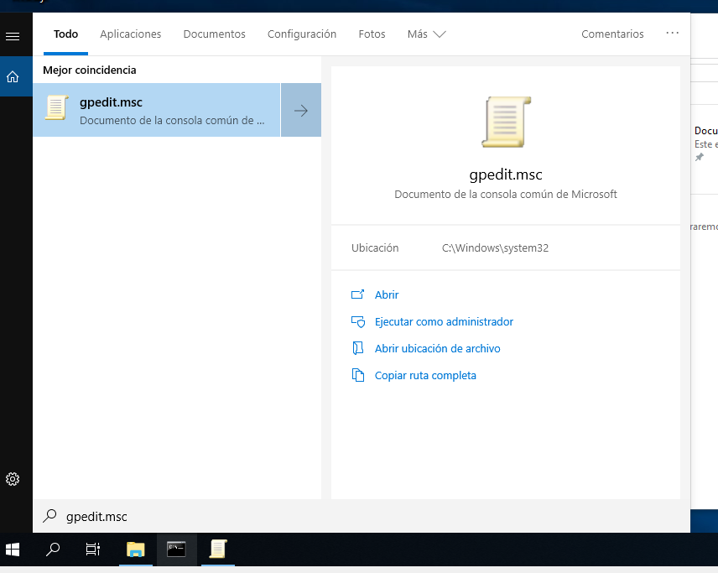
Y vamos a la ruta:  Configuración de equipo/Plantillas admin/Red/Estación de trabajo Lanman. | 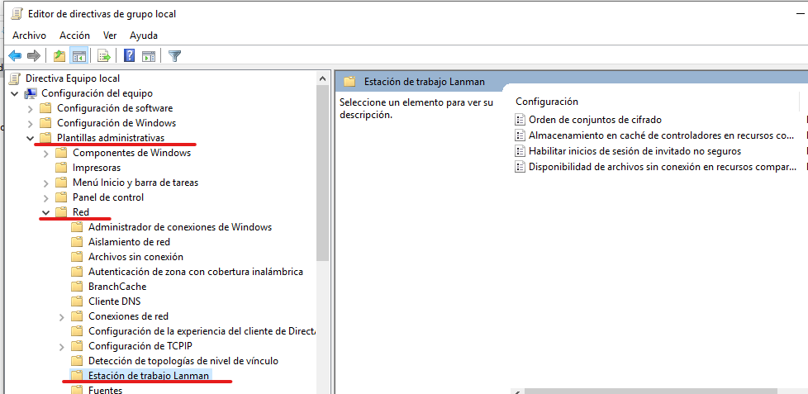
Y habilitamos la opción de “Inicios de sesión de invitados no seguros” y pulsamos Aplicar/Aceptar | 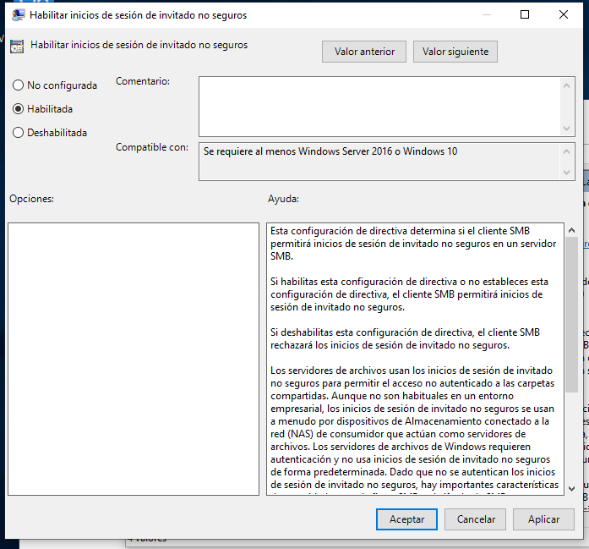
Volvemos al explorador y volvemos a escribir:  \\192.168.10.5  y ahora acede al equipo y vemos la carpeta que hemos compartido. | 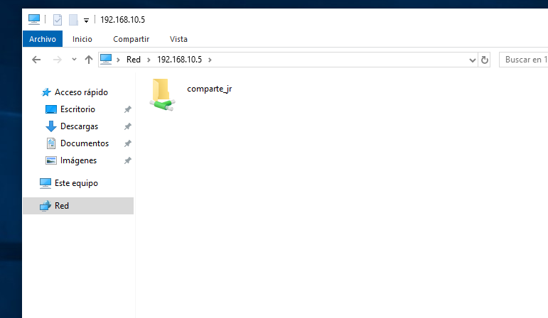
Para poder acceder a la red se tiene que establecer una contraseña a la red Samba del usuario | 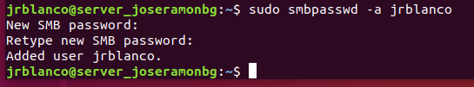
Hacemos doble click y nos pide credenciales. Introducimos el usuario de linux y su contraseña. | 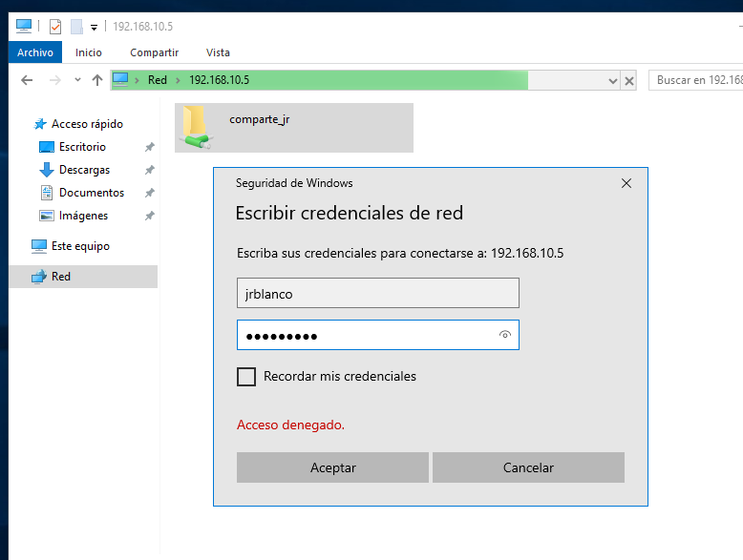
Y entramos y para comprobar que tiene pleno acceso creamos una carpeta y la crea sin problemas. | 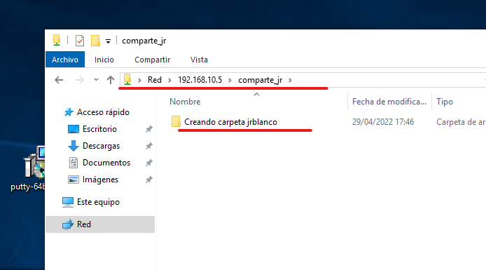
Opción 2 de Configuración y acceso a red SAMBA
Para probar la otra opción volvemos atrás la maquina virtual a la instantánea creada nada mas terminar el punto 3.  Creamos en el escritorio la carpeta COMPARTE_JR | 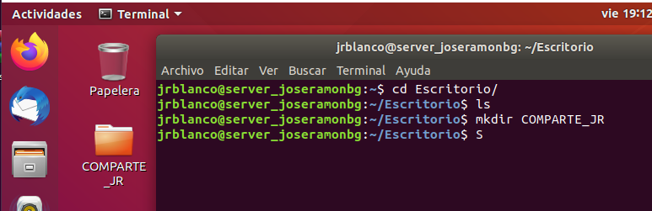
Instalamos Samba como siempre con el APT  sudo apt-get install samba samba-common-bin | 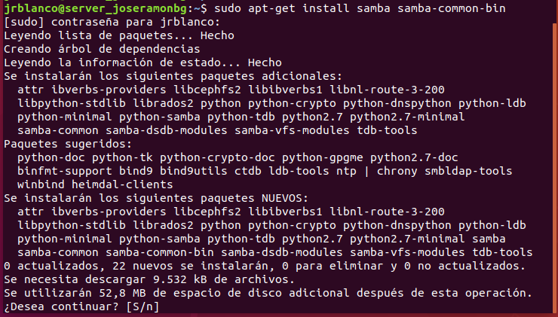
Para comprobar si el servicio sea instalado y esta funcionado correctamente ejecutamos el comando service:  sudo service smbd status | 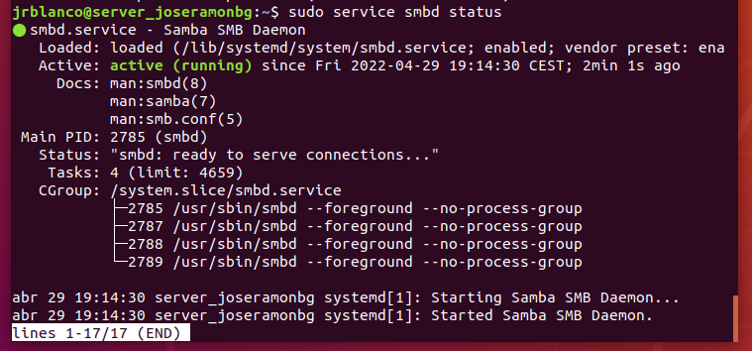
Para configurar la red SAMBA entramos desde el terminal ejecutamos el nano como root y el fichero de configuración del samba  sudo nano /etc/samba/smb.conf | 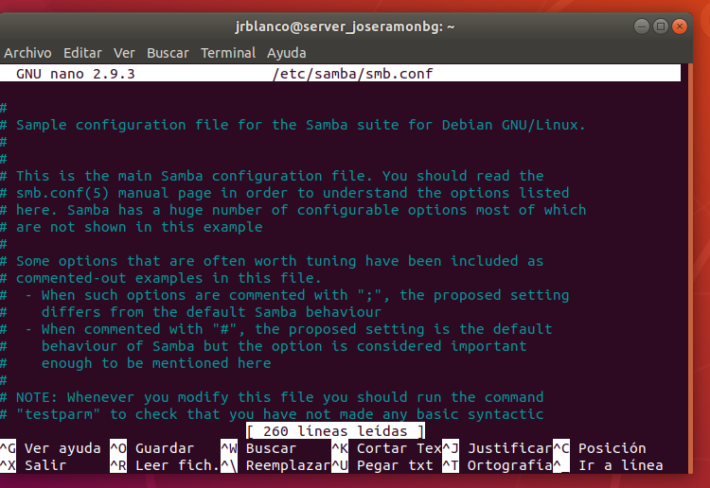
Lo primero que establecemos es el nombre del grupo de trabajo que como pusimos en el cliente windows es DAM_BLANCO1 | 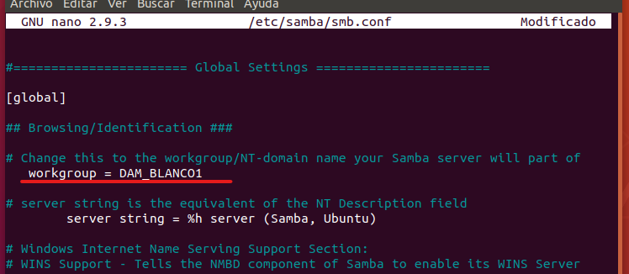
De seguido nos vamos al final del fichero de configuración y escribimos la siguiente configuración:  [COMPARTE_JR]  path = /home/jrblanco/Escritorio/COMPARTE_JR  browseable = yes  writeable = yes  valid users = @samba, jrblanco  Explicación: crea la carpeta con la ruta indicada y que se puede escribir y autoriza a los usuarios del grupo samba y a jrblanco. | 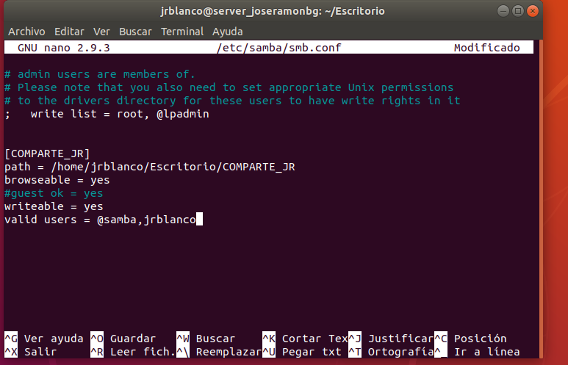
Creamos el grupo SAMBA  sudo addgroup samba | 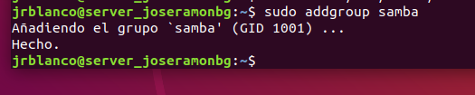
Establecemos que la carpeta sea el grupo samba el propietario

sudo chgrp samba -R /home/jrblanco/Escritorio/COMPARTE_JR

Establecemos los permisos para que el usuario y el grupo tengan total acceso.  Es decir el usuario creador tiene todos los permisos y los del grupo SAMBA los lectura y listado y acceso y los que no sean del grupo samba no tienen nada.  sudo chmod 750 -R /home/jrblanco/Escritorio/COMPARTE_JR | 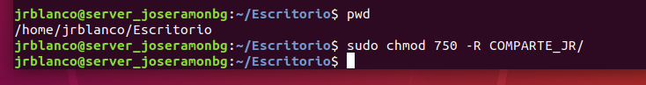
Aunque no es necesario, le añadimos al grupo SAMBA,  adduser jrblanco samba | 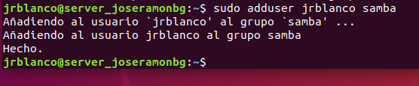
Añadirnos el usuario jrblanco al SAMBA y le introducimos una password:  sudo adduser jrblanco samba | 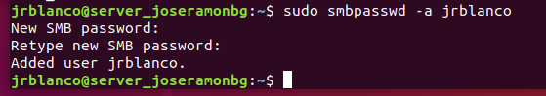
Y por ultimo restauramos los servicios que afectan a samba. | 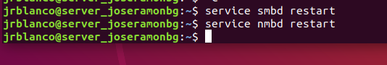
Vamos al windows 10 y en el explorador de Windows escrimos la dirección del samba:  \\192.168.10.5  y escribimos las credenciales | 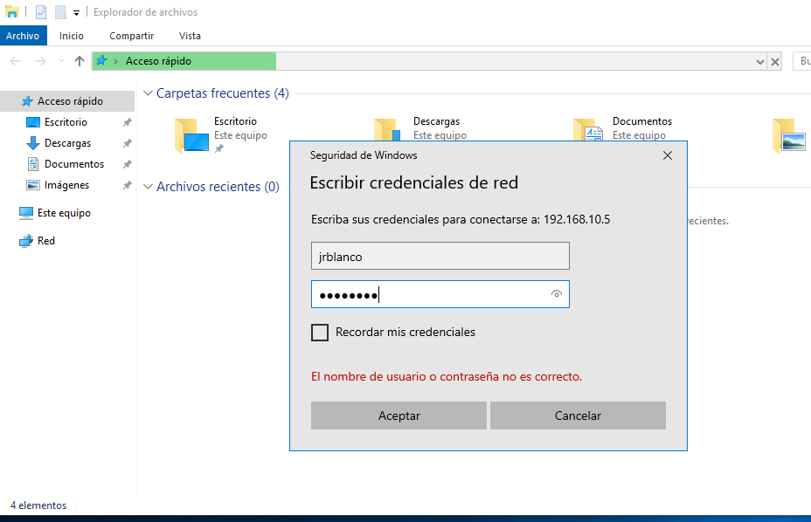
Se conecta y nos muestra la carpeta. | 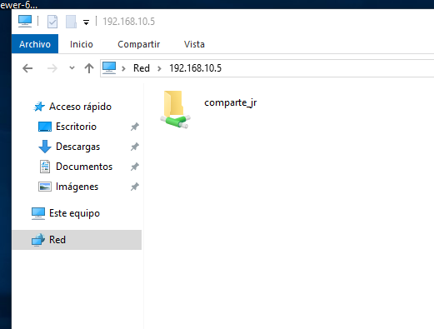
Y comprobamos que podemos escribir. | 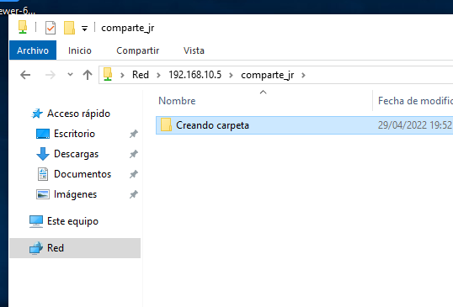
Para comprobar otro usuario le creamos y le llamamos otrojrblanco | 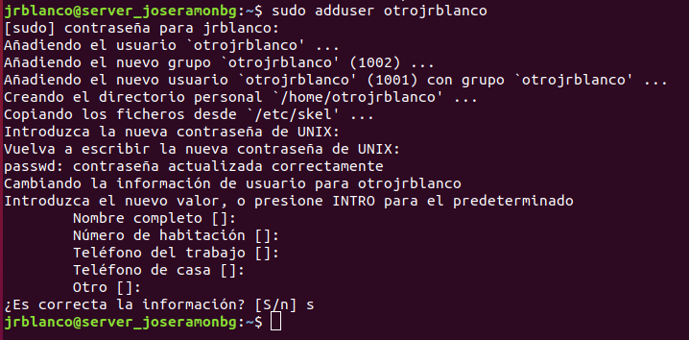
Y le añadimos a la red SAMBA  sudo smbpasswd -a otrojrblanco | 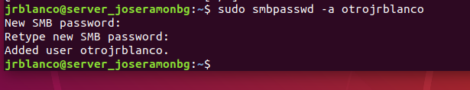
Añadimos el nuevo usuario al grupo samba.  NOTA: Todos los usuarios del sistama para poder acceder aunque sea solo de lectura se tiene que añadir al grupo SAMBA. | 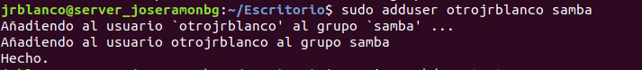
Volvemos al windows 10 y en el explorador de ficheros volvemos a poner la IP del ubuntu e introducimos el nuevo usuario | 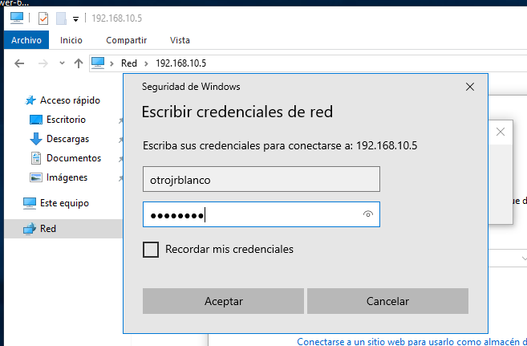
Y le visualizamos perfectamente, pero intentamos crear un directorio nuevo y no tenemos permisos de escritura tan solo de lectura. | 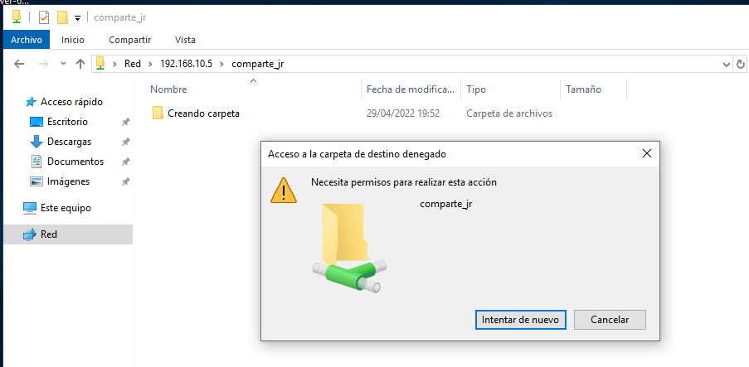
Opción 3
Otra opción para no tener que crear un grupo especifico y añadir los usuario a ese grupo es crear otro recurso compartido con la misma ruta en la cual autorizamos a guest (invitados) pero solo de lectura  [COMPARTE_TODOS]  path = /home/jrblanco/Escritorio/COMPARTE_JR  browseable = yes  guest ok = yes  read only = yes | 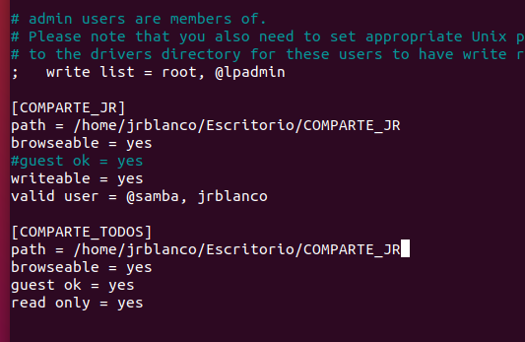
Y cuando accedemos por medio de la ip \\192.168.10.5  tenemos dos recursos que apunta a la misma carpeta y en la de comparte_todo | 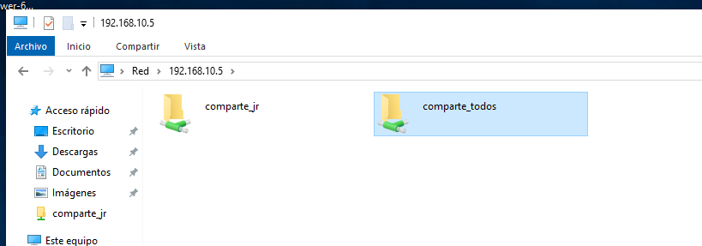
Se tiene acceso todos los usuarios pero sin escritura | 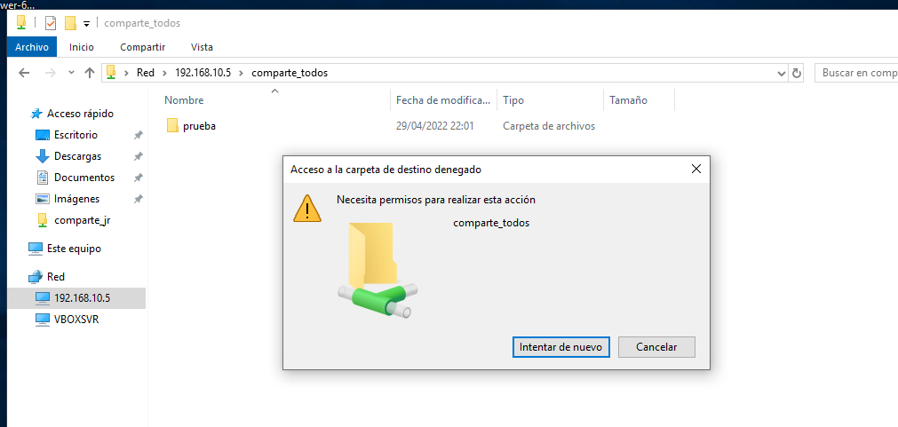
Y en la de comparte_jr el usuario jrblanco tiene pleno acceso. | 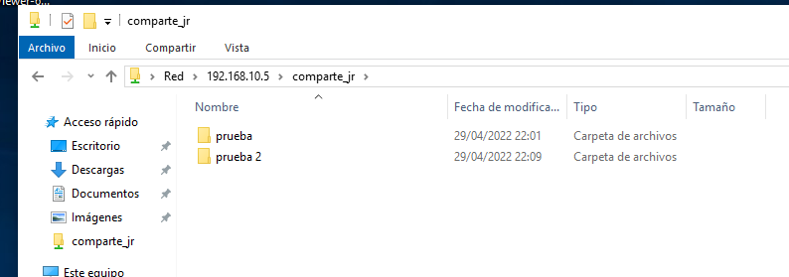

Actividad 10.5. Recursos compartidos: Impresora compartida.
Para añadir una impresora vamos a dispositivos dentro de la configuración del sistema y seleccionamos Impresoras | 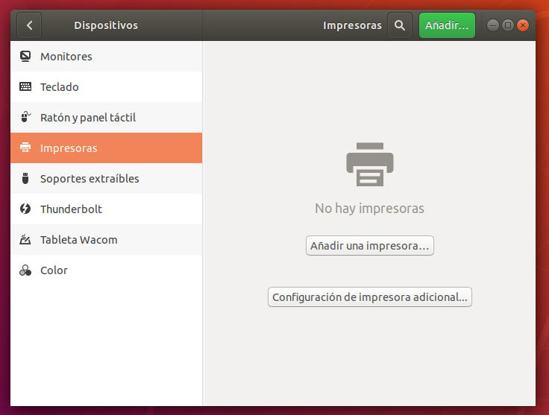
Pulsamos en el botón de “Configuración de impresora adicional” y pulsamos en Agregar | 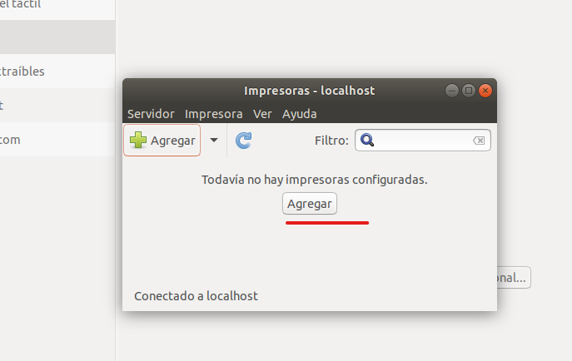
Escogemos la Generic y pulsamos en siguiente | 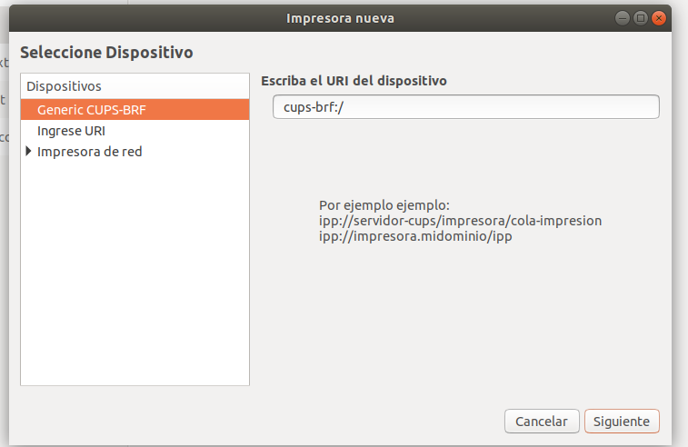
En las siguientes ventana volvemos a decir que Generic hasta que nos pida el nombre | 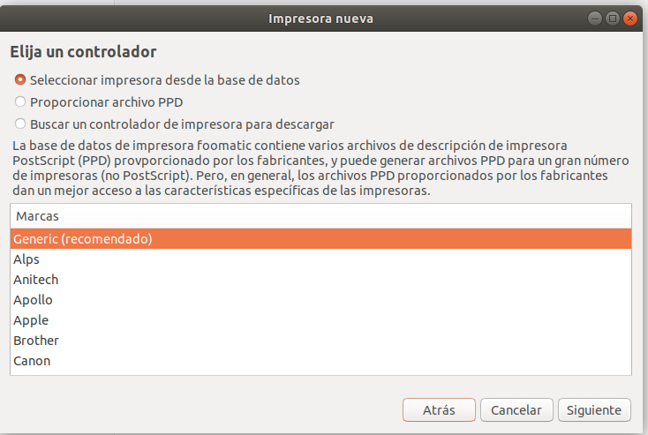
Le asignamos un nombre y pulsamos aplicar. | 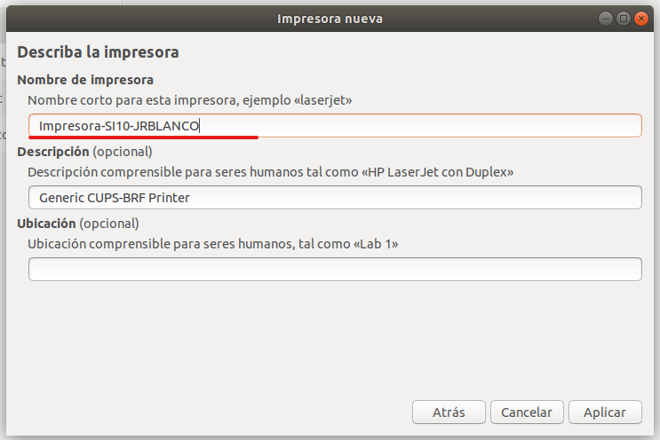
Y ya tenemos instalada la impresora en Linux. | 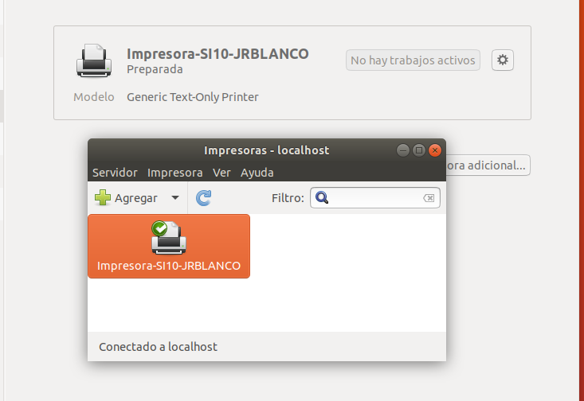
Ahora vamos a compartirla, para eso entramos en el menú Servidor y seleccionamos Configuración | 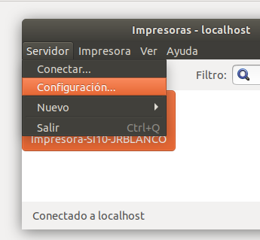
Y activamos los tres primeros check | 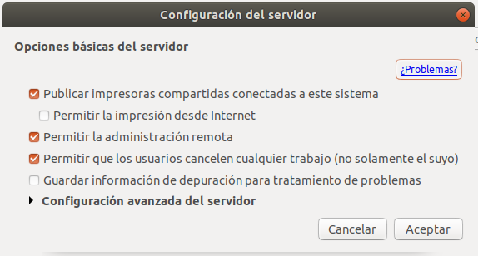
Y comprobamos con el botón derecho del ratón en la impresora que esta activado “Compartiendo” | 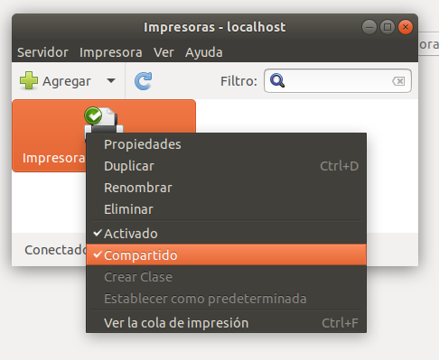
Vamos al Windows 10 y en el explorador de archivos como hemos hecho anteriormente escribimos la ip del linux  \\192.168.10.5 y nos pide las credenciales y lógicamente se las damos. | 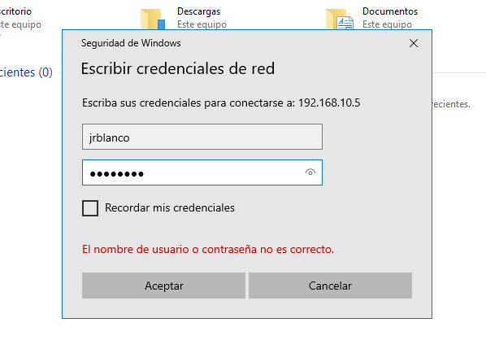
Y podemos observar que sale la impresora que hemos configurado. | 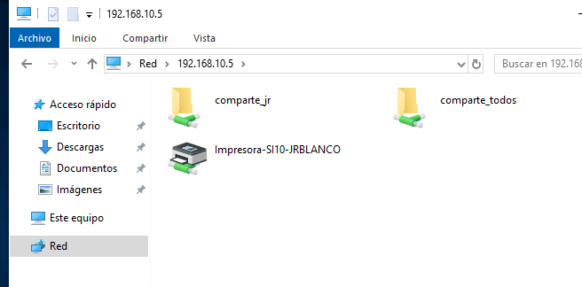
Con el botón derecho del ratón pulsamos en Conectar... | 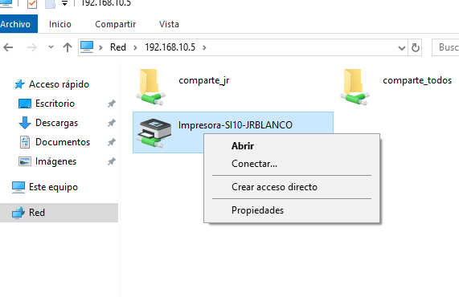
Cuando nos dice que no encuentra el controlador le decimos que Aceptar | 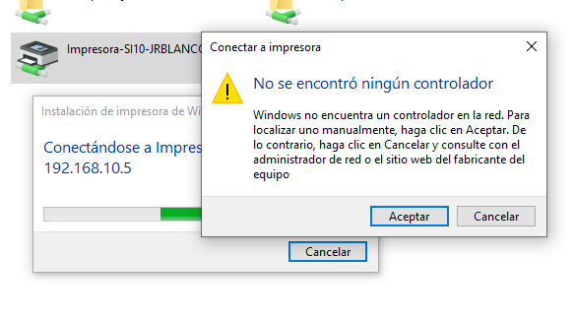
Como habiamos seleccionado la Generic seleccionamos el controlador Generic / Text Only y pulsamos aceptar | 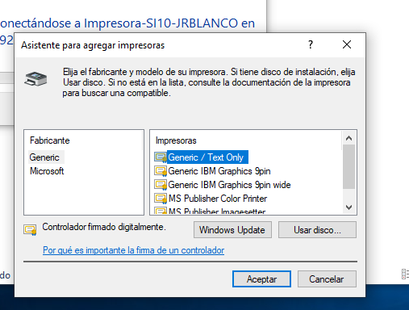
Y si vamos a Impresoras y escáneres vemos que la tenemos instalada | 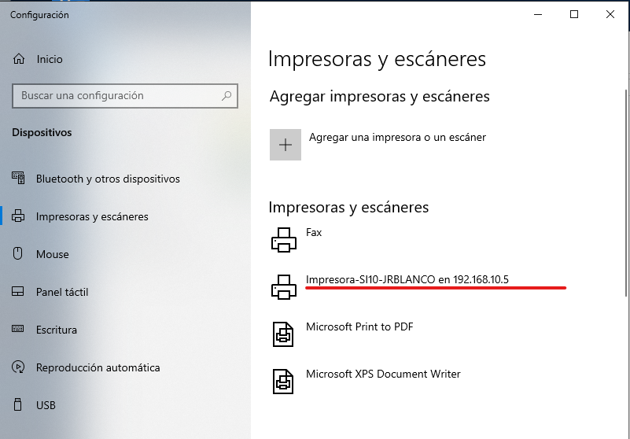
Abrimos la cola de la impresora y en propiedades tenemos el botón de imprimir página de prueba | 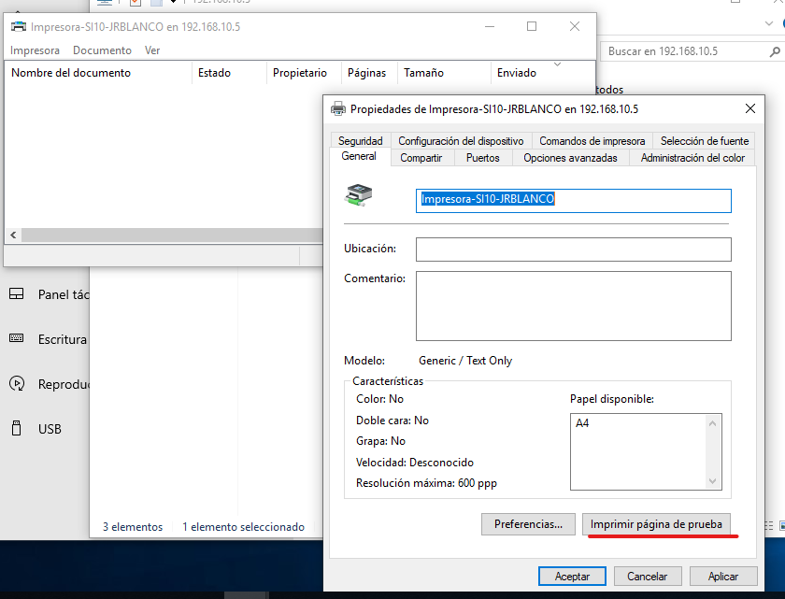
Y vemos en Linux que se esta supuestamente imprimiendo la pagina de prueba. | 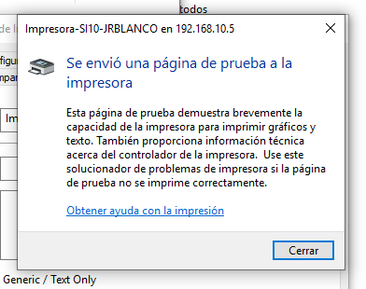
 | 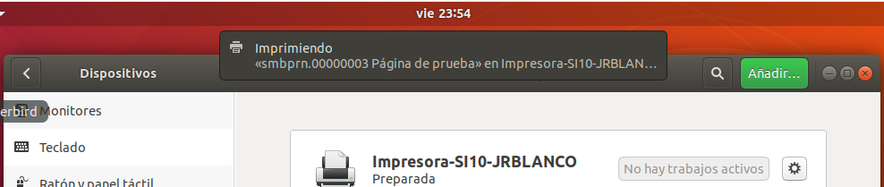
Para conectar la impresora desde el otro equipo Ubuntu entramos en Impresoras de la configuración y automáticamente el sistema ha detectado en la red la impresora y ya esta lista para imprimir | 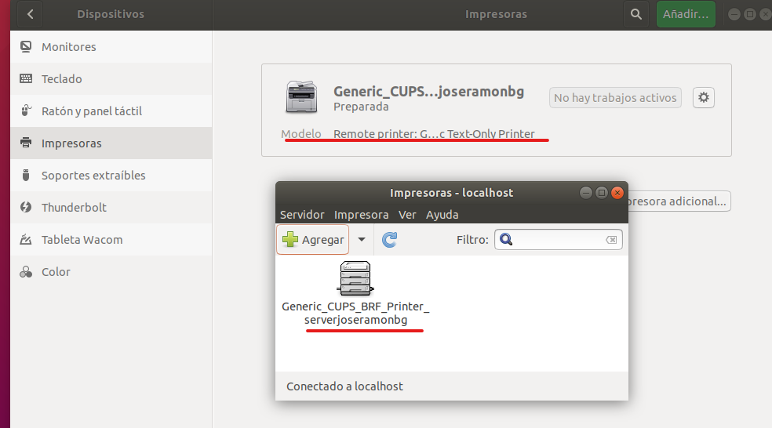
Al lanzar la pagina de prueba vemos que en la cola de impresión aparece y en el servidor sale el mensaje de que algo se instento hacer... | 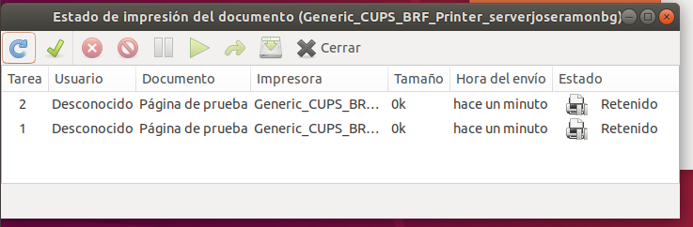
 | 

